

M1 Organización y arquitectura computacional FIN A

Actividad 1

| **Tutor:** | **Ruth Valdez Puente** |
| --- | --- |
| **Estudiante:** | **José Ramón Ibáñez Posadas** |
| **Matricula:** | **BNL098377** |

| Monterrey, Nuevo León | sábado, 11 de Enero de 2025 |
| --- | --- |

Introducción

En este trabajo se aborda el análisis y desarrollo de actividades relacionadas con el curso de **Organización y Arquitectura Computacional** de la Universidad Virtual CNCI. A lo largo de este documento, se busca comprender conceptos fundamentales como la estructura y arquitectura de los sistemas operativos, sus componentes clave, así como sus propiedades de soporte, eficiencia y evolución.

Para lograrlo, se presenta un **glosario de términos esenciales** que facilitan el entendimiento del módulo, un **mapa mental** que organiza visualmente los subtemas de estructura y arquitectura de los sistemas operativos, y una investigación enfocada en identificar las propiedades del sistema operativo **Ubuntu** como ejemplo práctico.

Este trabajo tiene como objetivo no solo cumplir con las actividades requeridas, sino también profundizar en el conocimiento técnico necesario para comprender cómo los sistemas operativos funcionan y evolucionan, destacando su importancia en el desarrollo y la operación de soluciones tecnológicas en diversos entornos.

Desarrollo

Glosario

1. **Archivo**: Conjunto de información organizada en el disco duro de una computadora, identificable por su extensión, como documentos o imágenes.
2. **Computadora**: Dispositivo electrónico que almacena, procesa y ejecuta operaciones con datos para generar resultados útiles.
3. **Disco duro**: Dispositivo de almacenamiento principal de una computadora, donde se guardan archivos y programas.
4. **Hardware**: Componentes físicos y tangibles de una computadora, como el monitor, teclado y procesador.
5. **Kernel**: Núcleo o componente principal del sistema operativo que gestiona recursos como memoria y procesos.
6. **Memoria**: Parte del hardware que almacena temporalmente datos y programas en ejecución.
7. **Middleware**: Software que actúa como intermediario entre aplicaciones, facilitando la comunicación y el flujo de datos.
8. **Procesador**: Unidad central de procesamiento que ejecuta instrucciones y realiza cálculos necesarios para el funcionamiento del sistema.
9. **Sistema**: Conjunto de elementos, físicos y lógicos, que interactúan para realizar tareas específicas.
10. **Sistema de información**: Conjunto organizado de datos procesados para obtener resultados útiles en diferentes contextos, como empresas o hogares.
11. **Sistema operativo**: Software principal que gestiona los recursos de hardware y software en una computadora.
12. **Software**: Conjunto de instrucciones o programas que controlan el hardware de una computadora y realizan tareas específicas.
13. **Transacción**: Operación computacional que involucra el intercambio de información o datos entre sistemas.
14. **Virtualización**: Técnica que permite la creación de recursos virtuales, como sistemas operativos o dispositivos de almacenamiento, dentro de un entorno físico.
15. **Windows**: Sistema operativo desarrollado por Microsoft para computadoras personales y servidores.

Mapa Mental

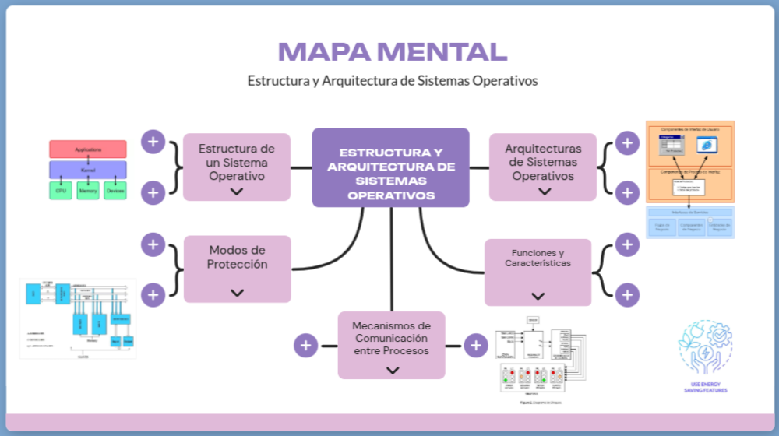

<https://view.genially.com/6783022dc104f0977ba2d461/horizontal-infographic-diagrams-mapa-mental-esquema-centralestructura-y-arquitectura-de-sistemas-opera>

Propiedades de sistema operativo

### **Sistema Operativo: Ubuntu**

#### 1. Soporte

* **Actualizaciones:** Ubuntu recibe actualizaciones regulares a través de su gestor de paquetes APT, incluyendo parches de seguridad y mejoras.
* **LTS (Long Term Support):** Ofrece versiones de soporte extendido (LTS) con actualizaciones durante 5 años, ideal para entornos empresariales.
* **Compatibilidad:** Compatible con una amplia variedad de hardware y software libre, además de soportar aplicaciones propietarias mediante herramientas como Snap y Flatpak.
* **Comunidad y soporte técnico:** Posee una comunidad global activa con foros, documentación oficial y tutoriales. Canonical, la empresa detrás de Ubuntu, también ofrece soporte técnico pago para empresas.
* **Accesibilidad:** Herramientas de accesibilidad como Orca (lector de pantalla), ampliación de texto y navegación por teclado.

#### 2. Eficiencia

* **Gestión de recursos:** Diseñado para ser liviano y eficiente, incluso en hardware antiguo o de bajo rendimiento.
* **Personalización:** Interfaz GNOME Shell que permite modificar la apariencia y las funcionalidades según las necesidades del usuario.
* **Multitarea:** Soporta múltiples escritorios virtuales y cambio rápido entre aplicaciones, lo que mejora la productividad.
* **Arranque rápido:** Aprovecha sistemas de archivos como ext4 y tecnologías como systemd para reducir los tiempos de arranque y apagado.
* **Mantenimiento integrado:** Herramientas como top y el Monitor de sistema para supervisar procesos y uso de recursos en tiempo real.

#### 3. Evolución

* **Interfaz de usuario:** La evolución de Unity a GNOME Shell ha simplificado la interfaz, mejorando la usabilidad y el atractivo visual.
* **Compatibilidad con nuevas tecnologías:** Soporte nativo para contenedores (Docker), virtualización (KVM) y sistemas de archivos avanzados como ZFS y Btrfs.
* **Seguridad:** Introducción de AppArmor para restringir permisos de aplicaciones y Snap packages, que aíslan el software en entornos seguros.
* **Actualizaciones mayores:** Lanzamiento semestral de nuevas versiones que incluyen mejoras en rendimiento, compatibilidad y soporte para hardware moderno.
* **Contribución al ecosistema:** Ubuntu es la base de muchas otras distribuciones populares como Linux Mint y Pop!_OS, lo que refleja su importancia en el ecosistema Linux.

Conclusión

A través de este trabajo, he logrado consolidar conocimientos importantes sobre la **organización y arquitectura computacional**, específicamente en relación con los sistemas operativos y su papel central en el funcionamiento de los dispositivos tecnológicos. El desarrollo de las actividades me permitió explorar aspectos fundamentales que sintetizo en las siguientes ideas:

1. **Importancia de los sistemas operativos en la interacción con el hardware y software:** Comprendí cómo los sistemas operativos sirven como el puente que conecta al usuario con los recursos físicos y lógicos de un dispositivo, garantizando eficiencia y accesibilidad.
2. **La evolución constante como clave para la innovación:** Al analizar un sistema operativo como Ubuntu, reconocí cómo los avances tecnológicos influyen en su diseño y funcionalidad, adaptándose a las necesidades de los usuarios y al desarrollo de nuevas tecnologías.
3. **La utilidad de herramientas visuales y conceptuales para el aprendizaje:** La creación de un glosario y un mapa mental no solo facilitó la organización de la información, sino que también me permitió visualizar y comprender mejor la complejidad de los temas abordados.

En conclusión, este trabajo no solo enriqueció mi comprensión de los sistemas operativos, sino que también reforzó la importancia de profundizar en conceptos técnicos clave para mejorar mis habilidades en el ámbito de la tecnología y la informática.

# **Bibliografía**

UNA CULTURA DE SEGURIDAD [Documento PDF]. Recuperado de <https://www.oecd.org/sti/ieconomy/34912912.pdf>

Pearlman, S. (2019). ¿En qué consiste un proceso de ETL (Extraer, Transformar y Cargar)? [Sitio web]. Recuperado de <https://es.talend.com/resources/what-is-etl/>

Pérez, R. (2015). Creatividad computacional. México: Grupo Editorial Patria.

StatCounter. (s.f.). Operating System Market Share Worldwide [Sitio web]. Recuperado de <https://gs.statcounter.com/os-market-share>

Sol, D. (2016). Sistemas operativos. México: Grupo Editorial Patria.

10 ejemplos de Internet de las cosas aplicados en el día a día [Sitio web]. (2019). Recuperado de https://www.prevencionintegral.com/actualidad/noticias/2019/05/23/10- ejemplos-internet-cosas-aplicados-en-dia-dia

Bahillo, L. (2019). Historia de Internet: cómo nació y cuál fue su evolución [Sitio web]. Recuperado de <https://marketing4ecommerce.mx/historia-de-internet/>

E.E. / Agencias. (2018). ¿Es cierto que los peces tienen mala memoria? La asombrosa verdad tras el mito [Sitio web]. Recuperado de <https://www.elespanol.com/ciencia/investigacion/20181017/cierto-peces-mala-memoriaasombrosa-verdad-mito/345965910_0.html>

Equipo Editorial. (s.f.). Ventajas, desventajas y ejemplos de negocios peer to peer [Sitio web]. Recuperado de <https://destinonegocio.com/co/negocio-por-internet-co/ventajasdesventajas-peer-to-peer/>